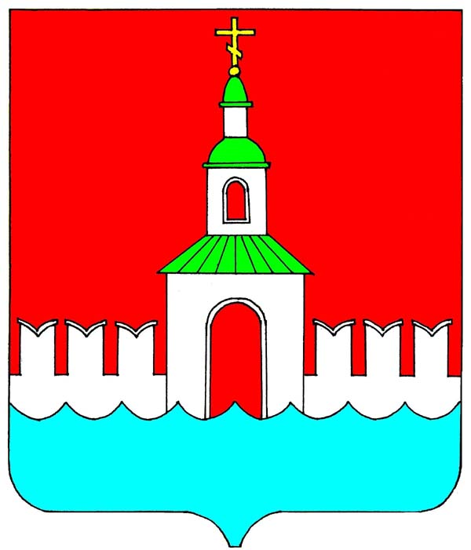

ГЛАВА

ЮРЬЕВЕЦКОГО МУНИЦИПАЛЬНОГО РАЙОНА ИВАНОВСКОЙ ОБЛАСТИ

ПОСТАНОВЛЕНИЕ

от 07.05.2025 №_6_

г. Юрьевец

Об утверждении Порядка учета предложений по проекту решения Совета Юрьевецкого муниципального района «Об утверждении отчета об исполнении бюджета Юрьевецкого муниципального района за 2024 год» и порядка участия граждан в его обсуждении

В соответствии со ст.28 Федерального закона от 06.10.2003 № 131 – ФЗ «Об общих принципах организации местного самоуправления в Российской Федерации», решением Совета Юрьевецкого муниципального района от 30.10.2013 № 247 «Об утверждении Положения о порядке организации и проведения публичных слушаний в Юрьевецком муниципальном районе», ст.15 Устава Юрьевецкого муниципального района,

постановляю:

- Утвердить Порядок учета предложений по проекту решения Совета Юрьевецкого муниципального района «Об утверждении отчета об исполнении бюджета Юрьевецкого муниципального района за 2024 год» и порядок участия граждан в его обсуждении (приложение №1).
- Настоящее постановление вступает в силу со дня его подписания.
- Разместить настоящее постановление на официальном сайте Юрьевецкого муниципального района в информационно-телекоммуникационной сети Интернет https://yurevets.gosuslugi.ru/.

И.о. главы Юрьевецкого муниципального района Е.А.Филиппова

Приложение №1
к постановлению главы
Юрьевецкого муниципального района
от _07.05.2025_ №_6__

ПОРЯДОК
учета предложений по проекту решения Совета Юрьевецкого муниципального района «Об утверждении отчета об исполнении бюджета Юрьевецкого муниципального района за 2024 год» и порядок участия граждан в его обсуждении

- Правом вносить предложения по проекту решения Совета Юрьевецкого муниципального района «Об утверждении отчета об исполнении бюджета Юрьевецкого муниципального района за 2024 год» обладают граждане Российской Федерации, имеющие постоянное место жительства в пределах территории Юрьевецкого муниципального района, обладающие избирательным правом.

- Предложения вносятся гражданами в письменной форме, с обязательным указанием фамилии, имени, отчества, места жительства и даты. Под предложениями должна стоять личная подпись.

- Предложения по проекту решения Совета Юрьевецкого муниципального района «Об утверждении отчета об исполнении бюджета Юрьевецкого муниципального района за 2024 год» принимаются до 21 мая 2025 года с 9.00 час. до 17.00 час., перерыв на обед с 12 час. 30 мин. – 13 час. 15 мин., выходные суббота – воскресенье по адресу: г. Юрьевец, ул. Советская, д.37, каб.11 или по адресу электронной почты yurevets@ivreg.ru.

